POPRAVEK REŠITEV ZA TOREK, 17. 3. 2020
SLJ-O štirih godcih (pri 1. in 6. nal. odg. B)
REŠITVE ZA SREDO, 18. 3. 2020
SLJ
- Včeraj sem brala knjigo./Včeraj nisem brala knjige.
Prišli so na obisk./Niso prišli na obisk.
Posodila bom svoj dežnik./Ne bom posodila svojega dežnika.
- Dolgo že nisem videla mavrice. Česa že dolgo nisem videla?
Peter in Saša sta doma na Jesenicah. Kdo je doma na Jesenicah?
Ob obali je pihal mrzel veter. Kje je pihal mrzel veter?

NIT/ V ustih s pomočjo zob, sline in jezika hrano zmeljemo in zmehčamo. Iz ust hrana potuje po požiralniku. V želodcu se meša in razgrajuje. V tankem črevesju se dokončno razgradi, hranila se vsrkajo v kri. Nerazgrajena hrana gre v debelo črevo, tam se zgosti v blato, ki ga izločimo.
MAT/s. 105, 106
1. 4/6, 2/3, 3/5, 2/9, ¼
2. 1/4, 3/9 ali 1/3, 2/10 ali 1/5, 4/6 ali 2/3, 2/6 ali 1/3, 2/4 ali ½
3. C
4. ¼ od 20=5 (leva zgoraj), 1/5 od 15=3 (leva spodaj), 1/3 od 15= 5 (desna spodaj)
5. 1/3od 9=3 Ima 3 rdeče barvice.
6. 10, 9, 7, 3 3, 8, 1, 2
7. 27, 40, 15, 20 20, 63, 9, 36
8. Različno razporedi pobarvane ploskve. Pazi! 2/3 pomeni, da pobarvaš 2 od 3 enakih delov.
9. 1/9 od 9=1, za ravnilo
9-1=8, preostali denar
½ od 8=4, za medvedka
Ostali so ji 4 evri.

NAČRT DELA ZA ČETRTEK, 19. 3. 2020
DRU
UČ., s. 32, 33
Pisno odgovori na vprašanja za ponovitev.
- Naštej gospodarske dejavnosti.
- Katere kmetijske panoge obstajajo v tvojem kraju?
- Postavi se v vlogo kmeta in razmisli, s katero kmetijsko panogo bi se najraje ukvarjal in zakaj?

SLJ
Reši naloge v DZ/s. 13, 14 (7.-11. nal.), pomagaj si tudi s koledarjem.
Bodi pozoren na to, da besede za mesece v letu v slovenščini pišemo z malo začetnico.

NIT
Preberi besedilo v UČ/s. 49.
V zvezek izdelaj miselni vzorec o HRANI, lahko tudi kaj narišeš ali prilepiš kakšno sliko-pomagaj si s prikazom na s. 49.

HRANA

ŽIVALSKA RASTLINSKA

MAT

-V DZ/str. 48 preberi besedilo z naslovom Dolžina in čas – o kolesarskem maratonu Franja.
-V zvezek napiši naslov: Dolžina in čas
-Odgovori na vprašanja in jih zapiši v zvezek.

ŠPO

Prezrači sobo in se ob gimnastičnih vajah razgibaj pri odprtem oknu.

Potem se preizkusi še v vaji RAZOVKA ali LASTOVKA.

Izvedba: Učenec razovko naredi tako, da najprej zanoži poljubno nogo, kolikor gre visoko. Ko zanožena noga ne gre više, se sočasno predklanja in dviguje nogo v zanoženje. Predkloni se toliko, kolikor to zahteva dviganje noge, in s predklanjanjem ne prehiteva zanoževanja. Pazi, da ves čas izvedbe ohranja linijo od stopal prek trupa do glave. Noge morajo biti iztegnjene, peta zanožene noge pa višje od bokov. V končnem položaju učenec glavo rahlo zakloni.
Najbolj pogosta je izvedba stojno zanožno, pri kateri učenec stoji na eni nogi, drugo pa dvigne v visoko zanoženje (glej sliko).
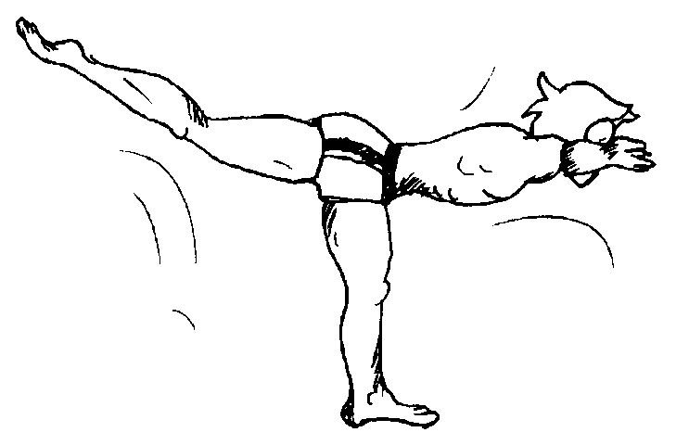

Poznamo pa tudi razovko v opori klečno, ki je lažja.

